智慧腹膜透析中心无线网络补点施工项目需求

广东省人民医院已在门诊住院楼14楼建设有内网和外网无线网络，因智慧腹膜透析中心进行楼层装修，拆除了楼层部分区域的无线网络设备，需装修已完成，需根据新的楼层结构进行无线覆盖调优建设，并继续提供维护服务期至原服务期结束。具体要求如下：
（一）覆盖范围：
内网无线网络：门诊住院楼14楼智慧腹膜透析中心装修区域。
外网无线网络：门诊住院楼14楼智慧腹膜透析中心装修区域。
智慧腹膜透析中心装修区域如下图所示：
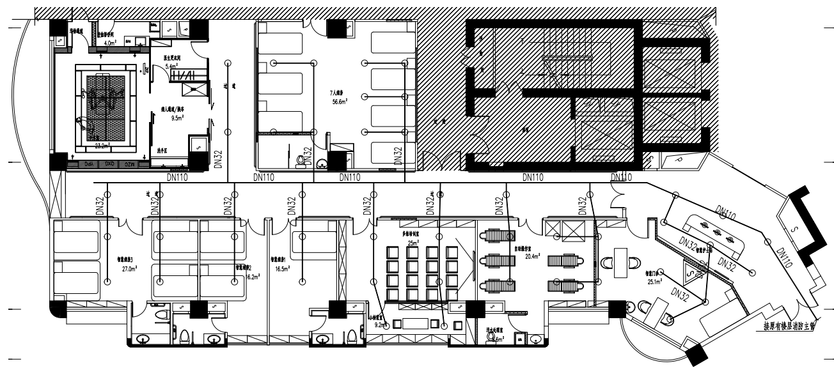
（二）、综合布线要求：
内外网无线网络连接AP最低应采用六类双绞线。
外网无线网络与内网无线网络物理隔离。
（三）、设备要求
内、外网无线网络需采取2.4 GHz+5.8 GHz双频段，内、外网基于802.11 b/g/n/ac标准，从而实现对各楼层无线网络信号覆盖,尽量利旧原有装修前的无线网络设备，若需新购设备则新设备配置不低于原有设备配置。
认证机制方面，接入现有的内外网无线网络的认证机制。
内网无线网络覆盖区域边缘场强≥-65dBm，外网无线网络覆盖区域边缘场强≥-75dBm。
内、外网无线网络接入现有的内外网无线网络的本地网管系统、无线控制器。
（四）服务要求
与院内现有的内、外网无线网络进行一体化运维，统一服务人员、报障接口和故障处理标准。其中故障处理标准如下：
1、内网无线网络:合同期内，投标人提供驻场服务或满足以下要求：当出现突发故障情况，投标人采取故障应急机制，实现0.5小时内到场，2小时一般故障排除，4小时故障设备更换服务。
2、外网无线网络: 合同期内，投标人提供驻场服务或满足以下要求：当出现突发故障情况，投标人采取故障应急机制，实现1小时内到场，2小时一般故障排除，8小时故障设备更换服务。
3、投标人应对所有设备及管理平台等网络使用相关软硬件进行日常维护和监控，以保证采购人的网络正常运行。同时必须制定相应的维护作业计划，维护人员每月定期到现场对内、外网无线网络通信设施进行维护，并测试网络的使用效果，以保障设备的安全可靠运行。每次巡检后，需提供完整的巡检报告给采购人。

无线网络故障响应时间及服务周期： 见下表。
项目 | 关键控制点 | 衡量内容 | 目标
服务响应时间 | 现场响应能力 | 工作时间 | 7x24（0:00AM--23：59PM）
 | 紧急故障（系统瘫痪） | 响应时间 | <=15分钟
 | 严重故障（系统性能受损） | 响应时间 | <=0.5小时
 | 一般故障（系统运行正常） | 响应时间 | <=1小时
服务周期 | 硬件故障恢复 | 工作时间 | 7x24（0:00AM--23：59PM）
 | 紧急故障（系统瘫痪） | 硬件故障恢复周期 | <=0.5小时  超过2小时提供配件备机
 | 严重故障（系统性能受损） | 硬件故障恢复周期 | <=2小时
 | 一般故障（系统运行正常） | 硬件故障恢复周期 | <=8小时
注：由于不可控因素如遇：洪水、风暴、火灾等引起的交通系统或邮政系统原因乙方响应时间和服务周期做相应延长。

